PROJETO DE LEI Nº 64/2017

Concede à “Associação Beneficente O Bom Samaritano”, o status de órgão de utilidade pública, e dá outras providências.

Autor: Vereador Adriano Camargo Antonio (Gordo Cardoso) – PSDB

A Câmara Municipal de Itapevi, no uso de suas atribuições legais, decreta:

Art. 1º Declara utilidade pública à Associação Beneficente O Bom Samaritano, entidade civil sem fins lucrativos, inscrita no CNPJ sob nº 09.037.544/0001-00, situada na Rua Pageo, número 06, COHAB II, Setor A, Itapevi, São Paulo.
Art. 2º As despesas decorrentes da execução desta Lei correrão por conta das dotações orçamentárias próprias, suplementadas se necessário.
Art. 3º Esta Lei entra em vigor na data de sua publicação, revogadas as disposições em contrário.

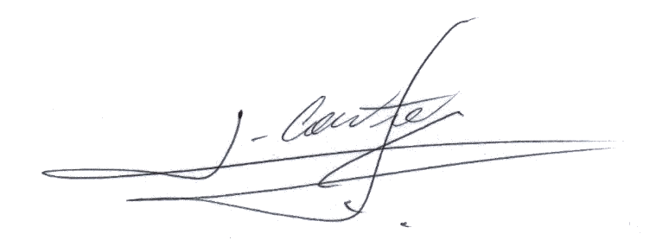
Sala das Sessões, Bemvindo Moreira Nery, 23 de março de 2017.

___________________________
Vereador
Ivonildo Andrade da Hora
(Chambinho)-PR

Vereador
Adriano Camargo Antonio
(Gordo Cardoso) - PSDB
gordocardoso@hotmail.com

JUSTIFICATIVA

Senhor Presidente
Senhoras Vereadoras
Senhores Vereadores

A “Associação Beneficente O Bom Samaritano” é entidade civil sem fins lucrativos cujo objetivo estabelecido em seu Estatuto de fundação é “prestar assistência a famílias carentes, aos menores desprotegidos, aos idosos, promover cursos profissionalizantes e aperfeiçoamento”.
Atualmente representada por sua presidenta Celia Regina Costa, a Associação tem sede na COHAB II desde 2014, quando iniciou suas atividades, sempre pautadas na busca do “bem estar de todo, sem preconceito de origem, raça, sexo, cor, idade” e quaisquer outros. Assim, esta associação beneficente reúne todas as condições para merecer esta concessão, que em muito auxiliará a promoção social da cidade.
Pelo exposto, tendo em vista a significativa relevância social, conclamo os Nobres Pares para aprovação do presente projeto de lei.

Sala das Sessões, Bemvindo Moreira Nery, 23 de março de 2017.
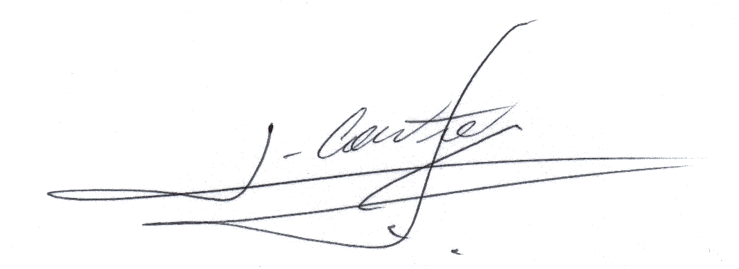

___________________________
Vereador
Adriano Camargo Antonio
(Gordo Cardoso) - PSDB
gordocardoso@hotmail.com
___________________________
Vereador
Ivonildo Andrade da Hora
(Chambinho)-PR

